**2. European Green Deal**

Der europäische Green Deal ist eine umfassende Strategie zur Förderung einer nachhaltigen Wirtschaft und zur Erreichung des 1. klimaneutralen Kontinents bis zum Jahr 2050.

„Fit for 55 Paket“ Im Rahmen des Paris Abkommens im Dezember 2015 haben sich weltweit Staaten auf gemeinsame Bemühungen verpflichtet, um die Erderwärmung auf weit unter 2°C zu halten bzw. zusätzlich zum vorindustriellen Niveau (1990) auf max. 1,5°C zu begrenzen. Wie die nachfolgende Abbildung wurde heuer im Jahr 2024 dieses Ziel eindeutig überschritten.

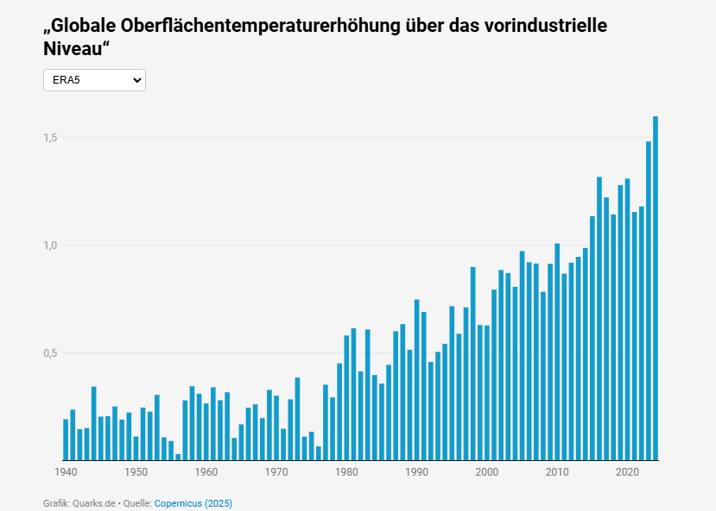

i[Globale Oberflächentemperaturerhöhung über das vorindustrielle Niveau 1990 ^[Eigene Darstellung nach: [www.quarks.de/umwelt/klimawandel/1-5-grad-ziel/ -](http://www.quarks.de/umwelt/klimawandel/1-5-grad-ziel/%20-) Quelle:Copernicus (2025)]](01.pdf)

Laut dem EU-Klimaüberwachungsdienst Copernicus war 2024 sogar 1,6 Grad wärmer als der vorindustrielle Zeitraum 1850-1900. Der Grund hierfür liegt zum größten Teil an der menschengemachten Erderwärmung laut Experten (1001).

[(1001 Vgl.<https://www.quarks.de/umwelt/klimawandel/1-5-grad-ziel/#einskommaf%C3%BCnf2>]

Die zentrale Anstrengung des europäische Green Deals soll als Zwischenziel innerhalb der EU bis 2030 eine Senkung um 55% Netto-Treibhausgasemissionen im Vergleich zu 1990 und eine bis 2050 völlige Klimaneutralität erreichen werden. Die zahlreichen Bereiche in der Wirtschaft sowie Industrie werden durch diese umfangreiche Palette an Maßnahmen zu einem nachhaltigen Wirtschaften gefordert.

Besonders im Mittelpunkt der EU-Initiativen stehen die Klimaschutzambitionen. Dabei wurden gezielt die folgenden Sektoren als Schwerpunkte gewählt: Kreislaufwirtschaft, Landwirtschaft, Energiewirtschaft, Biodiversität, Gebäude sowie neue Technologien. Die nachfolgende Abbildung veranschaulicht den prozentualen Anteil der einzelnen Sektoren am weltweiten Ausstoß von Treibhausgasen.:

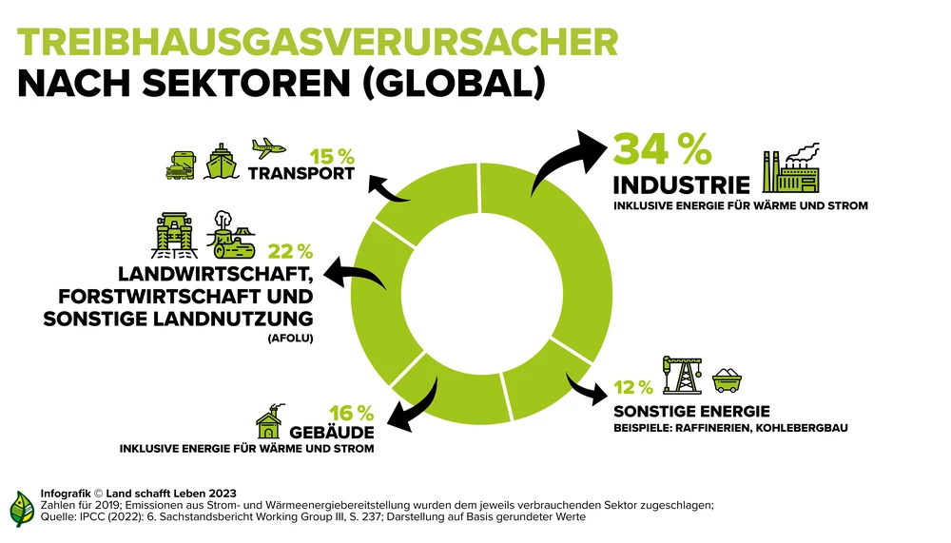

i[Treibhausgasverursacher nach Sektoren (Global) ^[www.landschafftleben.at/hintergruende/landwirtschaft-ernaehrung-klima/daten]](02.pdf)

Ein entscheidender Hebel für das Erreichen der Umweltziele liegt in der gezielten Lenkung von Finanzmitteln in nachhaltige Wirtschaftsaktivitäten sowie in der Schließung der bestehenden Investitionslücken. In diesem Kontext kommt dem Finanzsektor eine Schlüsselrolle zu, indem er den Übergang hin zu einer nachhaltigeren Wirtschaft maßgeblich unterstützt. Alle Bereiche der Volkswirtschaften, Unternehmen und Gesellschaften sollten widerstandsfähiger gegenüber den fortschreitenden Klima- und Umweltveränderungen gestaltet werden.

Die Voraussetzung für die zielgerichtete Steuerung von Finanzmitteln in nachhaltige Wirtschaftsaktivitäten ist eine einheitliche Sprache, die klare Transparenz und präzise Definitionen des Begriffs „Nachhaltigkeit“ erfordert. Aus diesem Grund hat die EU-Kommission im Rahmen ihres Aktionsplans zur Finanzierung nachhaltigen Wachstums die Schaffung eines einheitlichen Klassifizierungssystems für nachhaltige Wirtschaftsaktivitäten gefordert. Dieses System soll die Transparenz und Vergleichbarkeit im Bereich der Nachhaltigkeit erheblich steigern. Damit wird nicht nur Sicherheit für Investoren geschaffen, sondern auch Anleger vor Greenwashing geschützt und Unternehmen unterstützt, klimafreundlicher zu agieren. Darüber hinaus trägt es dazu bei, Investitionen dorthin zu lenken, wo sie für den erfolgreichen Übergang zu einer nachhaltigen Wirtschaft am dringendsten benötigt werden.

Unter den zahlreichen Neuerungen lassen sich die drei wichtigsten EU-Regularien zur Unternehmens­transparenz wie folgt zusammenfassen:

* [Corporate Sustainability Reporting Directive (CSRD)](http://ffe.de/veroeffentlichungen/info-was-ist-eigentlich-die-corporate-sustainability-reporting-directive-csrd/)
* [Sustainable Finance Disclosure Regulation (SFDR](http://ffe.de/veroeffentlichungen/info-was-ist-eigentlich-die-sustainable-finance-disclosure-regulation-sfdr/))
* EU-Taxonomie für nachhaltige Aktivitäten

Die folgende Darstellung verdeutlicht die drei zentralen Instrumente (CSRD, SFDR und EU-Taxonomie), die zusammenwirken und sich ergänzen, um einen klaren, glaubwürdigen und einheitlichen Rahmen für nachhaltige Finanzierungen zu schaffen. Die EU-Taxonomie bietet eine einheitliche Grundlage für das Verständnis von Nachhaltigkeit und hebt die Bedeutung von „grünen“ Aktivitäten hervor. Die SFDR sorgt dafür, dass Finanzprodukte transparent bewertet und dargestellt werden. Mit der CSRD wird auf Unternehmensebene mehr Klarheit geschaffen, indem Anforderungen an die Nachhaltigkeitsberichterstattung formuliert werden (1002).

[(1002: Vgl. www.sustainabilityand.com/de/aktuelles/blog/eu-taxonomie-csrd-und-sfdr-erklaert]

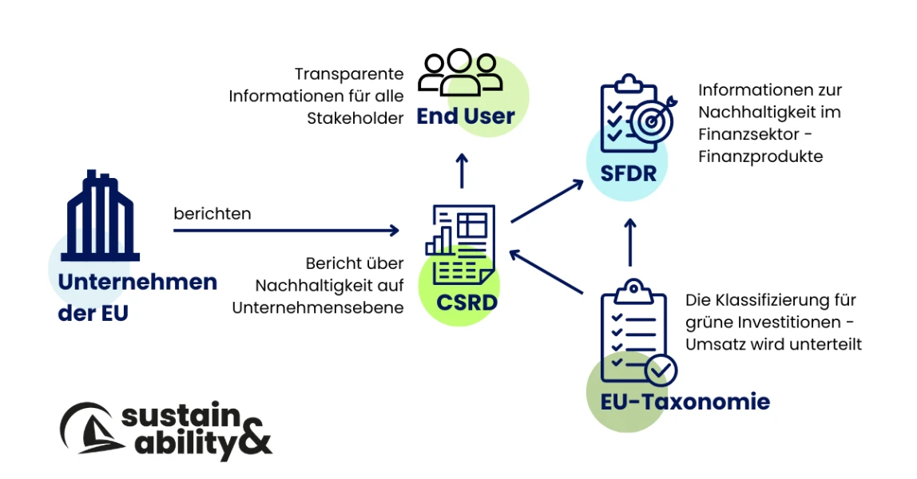

i[Synergien der EU-Taxonomie, CSRD und SFDR ^[Eigene Darstellung nach: sustainabilityand.com/de/aktuelles/blog/eu-taxonomie-csrd-und-sfdr-erklaert]](03.pdf)

**2.1 Welche Unternehmen sind Berichtspflichtig?**

Der Kreis der Unternehmen, die der Berichtspflicht unterliegen, hat sich in kürzester Zeit erheblich erweitert. Zu Beginn waren ausschließlich Unternehmen dazu verpflichtet, die den Anforderungen der EU-Taxonomie unter dem Nachhaltigkeits- und Diversitätsverbesserungsgesetz (NaDiVeG) unterfielen. Dieses Gesetz basierte auf der Non-Financial Reporting Directive (NFRD), die die Nachhaltigkeitsberichterstattung für betroffene Unternehmen regelte.

Mit der Einführung der neuen Corporate Sustainability Reporting Directive (CSRD) wurde die NFRD im europäischen Raum ersetzt. Diese Richtlinie trat bereits am 5. Jänner 2023 in Kraft, wodurch sich der Kreis der berichtspflichtigen Unternehmen erheblich vergrößerte und somit auch der Anwendungsbereich der EU-Taxonomie ausgeweitet wurde.

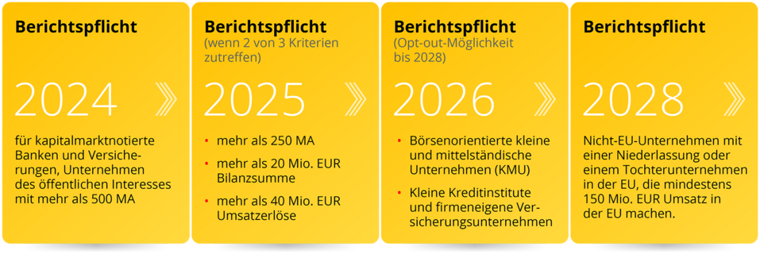Während die NFRD sich ausschließlich auf kapitalmarktorientierte Unternehmen mit durchschnittlich 500 oder mehr Mitarbeitern konzentrierte, umfasst die CSRD-Richtlinie nun eine wesentlich breitere Gruppe von Unternehmen und bezieht alle Kapitalgesellschaften gemäß §221 UGB die nachstehende Übersicht zeigt den Zeitpunkt, zu dem Unternehmen in der Europäischen Union zur Berichterstattung verpflichtet sind (1003.1). [(1003.1: Vgl. www.icon.at/hot-topics/esg-nachhaltigkeit]

i[Welche Unternehmen ab wann berichtspflichtig sind ^[Eigene Darstellung nach: www.icon.at/hot-topics/esg-nachhaltigkeit]](04.pdf)

Unternehmen welche davon bereits betroffen sind, haben die Verpflichtung ihre Berichterstattung extern überprüfen zu lassen.

**2.2 EU-Taxonomie-Verordnung**

Die Bau- und Immobilienbranche nimmt eine zentrale Stellung in den Diskussionen über ökologische und soziale Nachhaltigkeit ein. Dies ist nicht nur dem enormen Ressourcenverbrauch – einschließlich Rohstoffen, Wasser und Boden – geschuldet, sondern auch den signifikanten CO2-Emissionen und dem hohen Energieverbrauch, die einen umfassenden gesellschaftlichen Wandel erfordern. In der nachfolgenden Abbildung des Umweltbundesamts wird aufgezeigt, dass das gesamte Abfallaufkommen in Österreich im Jahr 2022 nahezu 74 Millionen Tonnen betrug. Davon entfielen beeindruckende 75% auf den Bausektor.

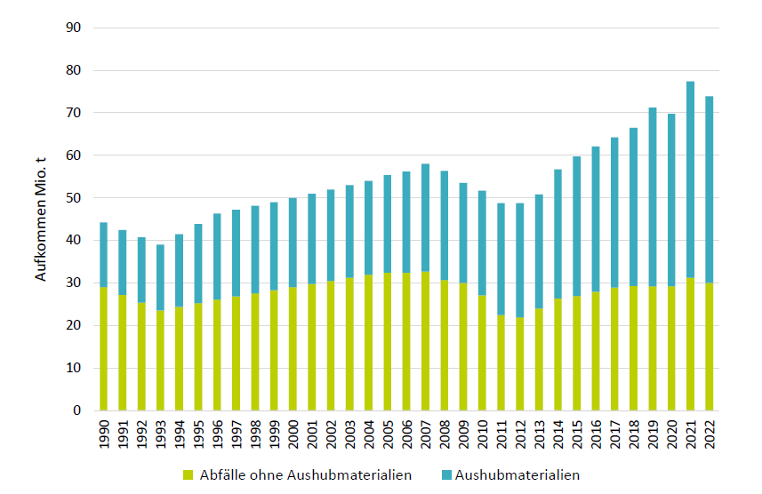

i[Abfallaufkommen 1990-2022 (Stand Juni 2023) ^[Eigene Darstellung nach: www.umweltbundesamt.at/news240605-abfall-abfallwirtschaft]](05.pdf)

Aufgrund dieser erheblichen Umweltauswirkungen hat die EU-Kommission am 18.Juni 2020 verschiedenste Wirtschaftsaktivitäten des Bau- und Immobiliensektors in die EU-Taxonomie -Verordnung (EU) 2020/852 als taxonomiefähige Tätigkeiten aufgenommen.

Im Folgenden sind die maßgeblichen Rechtsakte aufgeführt, die gegenwärtig die Bewertungskriterien der EU-Taxonomie festlegen und auf denen dieser Leitfaden basiert:

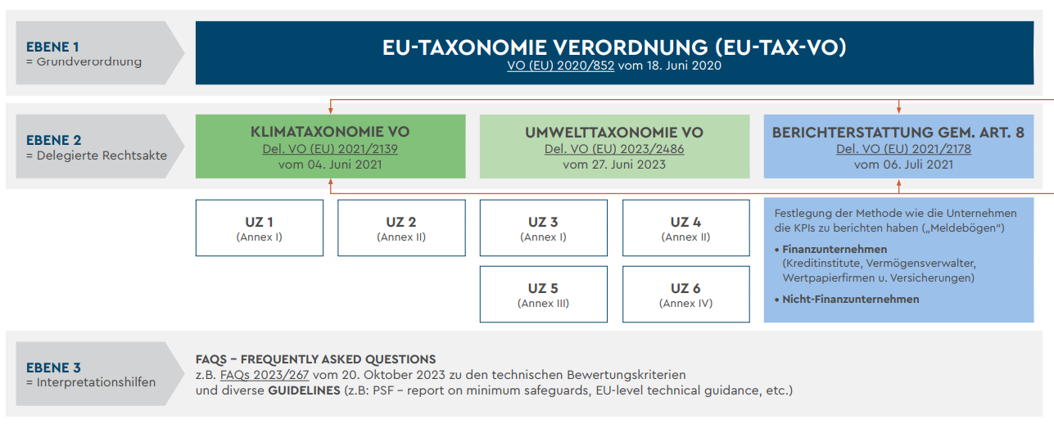

i[Aufbau und Rechtsgrundlage der EU-Taxonomie ^[Eigene Darstellung nach: ogni.at/wp-content/uploads/OeGNI_EU-TaxonomieLeitfaden.pdf]](08.pdf)

Eigene Darstellung nach: www.umweltbundesamt.at/news240605-abfall-abfallwirtschaft

Diese EU Verordnung identifiziert spezifische Kriterien für wirtschaftliche Aktivitäten, welche sich positiv auswirken und die Kreislaufwirtschaft ermöglicht und auf längere Sicht fördert. Der Bau – und Immobiliensektor wird somit in die Richtung gedrängt systematisch an ökologischen und sozialen Nachhaltigkeitskonzepten zu arbeiten.

**2.2.1 WAS SIND DIE 6 UMWELTZIELE DER EU-TAXONOMIE**

Die unmittelbar anwendbare Verordnung umfasst aktuell sechs Umweltziele, die erfüllt sein müssen, damit eine wirtschaftliche Tätigkeit als taxonomiekonform gilt. Das Konzept der Nachhaltigkeit wird in sechs verschiedene Umweltziele unterteilt (1003.2):

[(1003.2 Vgl BM Klimaschutz: Bericht: Bestandsaufnahme der Abfallwirtschaft in Österreich]

1. Klimaschutz
2. Anpassung an den Klimawandel
3. Nachhaltiger Einsatz und Gebrauch von Wasser oder Meeresressourcen
4. Übergang zu einer Kreislaufwirtschaft
5. Vorbeugung oder Kontrolle von Umweltverschmutzung
6. Schutz und Wiederherstellung von Biodiversität und Ökosystemen

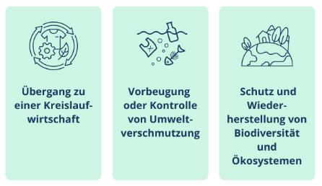

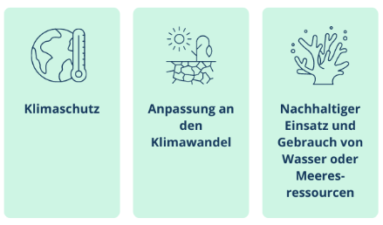

i[Die 6 Umweltziele der EU-Taxonomie ^[Eigene Darstellung nach: envoria.com/de/insights-news/the-eu-taxonomy-environmental-objectives-1-6-explained]](06.pdf)

Die EU-Taxonomie-Verordnung stellt einen Katalog von Kriterien auf, der es ermöglicht, wirtschaftliche Aktivitäten anhand objektiver Maßstäbe als ökologisch nachhaltig zu klassifizieren. Der Begriff „taxonomiefähig“ bezeichnet dabei eine wirtschaftliche Tätigkeit, die grundsätzlich den festgelegten gesetzlichen Anforderungen entspricht und das Potenzial hat, einen bedeutenden Beitrag zu einem der sechs Umweltziele zu leisten. Diese Verordnung definiert klare Vorgaben, um wirtschaftliche Tätigkeiten nach ökologischen Nachhaltigkeitskriterien zu bewerten. Damit eine Tätigkeit als ökologisch nachhaltig gilt, müssen drei grundlegende Anforderungen erfüllt sein:

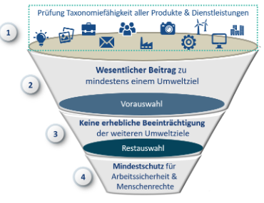

i[Bewertungstrichter der ökologischen Nachhaltigkeit von allen Geschäftsaktivitäten ^[Eigene Darstellung nach: mhl.de/de/wissen/eu-taxonomie.php]](07.pdf)

Schritt 1: Sie muss einen bedeutenden Beitrag zur Erreichung eines oder mehrerer der sechs Umweltziele der EU-Taxonomie leisten.

Schritt 2: Sie darf keines dieser Umweltziele wesentlich schädigen (DNSH).

Schritt 3: Sie muss unter Einhaltung grundlegender sozialer Standards in Bezug auf Arbeitssicherheit und Menschenrechte durchgeführt werden

**2.2.2 MINDESTSCHUTZ : MINIMUM SAFEGUARDS**

Die Wirtschaftstätigkeit muss die sozialen Mindeststandards gemäß Artikel 18 der EU-Taxonomie-Verordnung wahren, einschließlich der Internationalen Menschenrechtscharta und der UN-Leitprinzipien für Wirtschaft und Menschenrechte. Dadurch soll sichergestellt werden, dass keine negativen Auswirkungen auf soziale Bereiche wie Menschenrechte, Arbeitnehmerrechte, fairen Wettbewerb, Besteuerung und Korruption entstehen (1004).

[(1004: https://mhl.de/de/wissen/eu-taxonomie.php]

EU-TAXONOMIE

**BEWERTUNGSKRITERIEN**

**BAU- UND IMMOBILIENGEWERBE**

LEITFADEN

1. **BEWERTUNGSKRITERIEN IN DER EU-TAXONOMIE**

Für insgesamt 16 Branchen wurden detaillierte technische Bewertungskriterien entwickelt, darunter auch für den Sektor „Baugewerbe und Immobilien“. Die nachfolgende Tabelle gibt einen Überblick über die Sektoren gemäß der EU-Taxonomie-Verordnung, die einen bedeutenden Beitrag zum Nachhaltigkeitsprinzip leisten können. (1004.1)

Quelle: [(1004.1 Vgl www.wpk.de/fileadmin/images/45_Nachhaltigkeit/nachhaltigkeit_kriterien_gross.png]

**3.1 SEKTOREN DER TAXONOMIE VERORDNUNG**

In den Bereichen Bau und Immobilien können Wirtschaftsaktivitäten einen wesentlichen Beitrag zur Erreichung der Umweltziele leisten, indem sie gezielte und wirkungsvolle Maßnahmen umsetzen. Dazu zählen beispielsweise die Reduktion von CO2-Emissionen, Anpassungsstrategien an den Klimawandel auf den jeweiligen Objekten oder die Optimierung der Ressourcennutzung im Einklang mit den Prinzipien der Kreislaufwirtschaft.

Im Bau- und Immobiliensektor kann derzeit ein bedeutender Beitrag zu maximal drei Umweltzielen geleistet werden:

* Klimaschutz (UZ 1)
* Anpassung an den Klimawandel (UZ 2)
* Übergang zu einer Kreislaufwirtschaft (UZ 4)

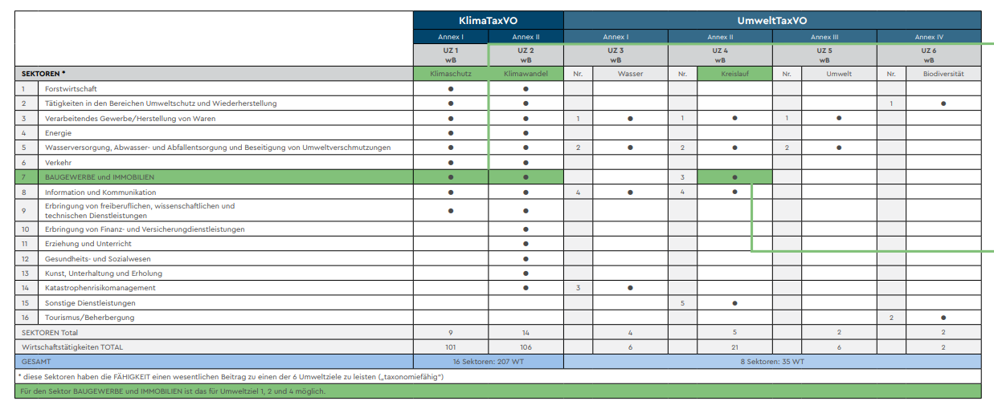

i[Übersicht der taxonomiefähigen Wirtschaftstätigkeiten in der Bau- und Immobilienbranche ^[Eigene Darstellung nach: ogni.at/wp-content/uploads/OeGNI_EU-TaxonomieLeitfaden.pdf]](09.pdf)

**3.2 WIRTSCHAFTLICHE AKTIVITÄTEN IM BAUSEKTOR**

Folgende wirtschaftliche Aktivitäten werden dabei in diesem Sektor bewertet:

-Neubau von Gebäude

-Renovierung bestehender Gebäude

-Erwerb von Eigentum an Gebäuden

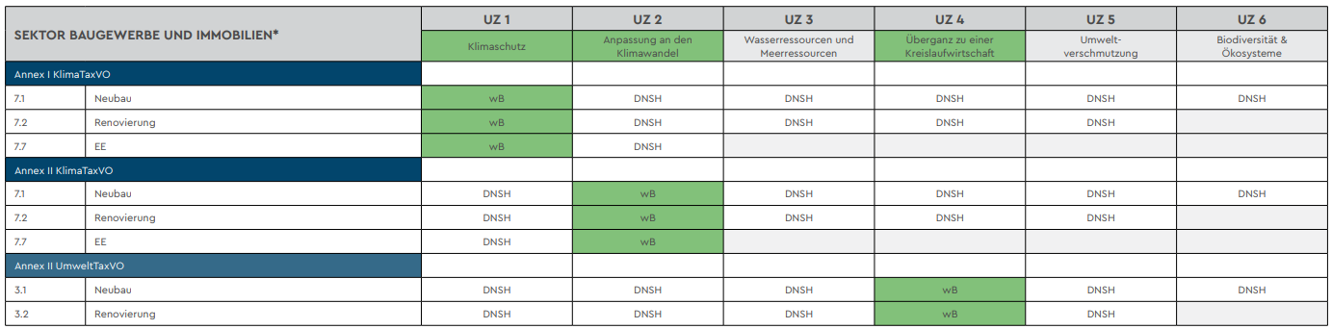

i[Übersicht Zusammenspiel Wirtschaftstätigkeit, wesentlicher Beitrag und DNSH-Kriterien ^[ Eigene Darstellung nach: ogni.at/wp-content/uploads/OeGNI_EU-TaxonomieLeitfaden.pdf]](10.pdf)

**3.3 DO NO SIGNIFICANT HARM - KRITERIEN (DNHS)**

Für die verbleibenden drei Klimaziele ist es lediglich erforderlich, die „Do No Significant Harm“ (DNSH)-Kriterien zu erfüllen. Das DNSH-Prinzip gewährleistet, dass eine Tätigkeit keine erheblichen negativen Auswirkungen auf andere Umweltziele ausübt.

Die folgende Tabelle veranschaulicht, wie die Anwendung der DNSH-Kriterien je nach Art der Wirtschaftstätigkeit variiert, die zur Erreichung eines bestimmten Umweltziels beiträgt. Das zugrunde liegende Prinzip der DNSH-Kriterien bleibt dabei für jede Tätigkeit konstant, unabhängig davon, ob der Beitrag den Umweltzielen 1, 2 oder 4 zugeordnet wird. Beim Neubau ist stets eine Prüfung aller DNSH-Kriterien in Bezug auf die verbleibenden fünf Umweltziele erforderlich. Bei Renovierungen hingegen müssen nur die DNSH-Kriterien bis zum fünften Umweltziel berücksichtigt werden, während beim Erwerb und Besitz ausschließlich die ersten beiden Umweltziele im Kontext betrachtet werden.

Eine besondere Herausforderung stellt das DNSH-Kriterium zur Anpassung an den Klimawandel dar. Für viele Wirtschaftsaktivitäten ist es erforderlich, eine Klimarisiko- und Vulnerabilitätsanalyse durchzuführen, um diese als ‚grün‘ klassifizieren zu können

**3.4 Klima- und Risikoanalyse**

Die Durchführung einer Klimarisiko- und Vulnerabilitätsanalyse erfordert die Beachtung der folgenden drei wesentlichen Schritte:

1) Die Analyse der Wirtschaftstätigkeit dient dazu, zu ermitteln, welche der physischen Klimarisiken aus der untenstehenden Liste potenziell die Performance der Tätigkeit während ihrer geplanten Lebensdauer beeinträchtigen könnten.

2) Um eine mögliche Bedrohung der Wirtschaftstätigkeit durch eines oder mehrere der genannten physischen Klimarisiken festzustellen, ist eine umfassende Klimarisiko- und Verwundbarkeitsbewertung erforderlich. Diese hilft zu bestimmen, in welchem Ausmaß die Risiken die Tätigkeit beeinflussen könnten. Langfristige Klimaszenarien sollten dabei über einen Zeitraum von mindestens 10 bis 30 Jahren betrachtet werden.

3) Der abschließende Schritt besteht darin, Anpassungsmaßnahmen zu evaluieren, mit denen das identifizierte physische Klimarisiko wirksam gemindert werden kann. Bei signifikanten Risiken sind die entsprechenden Anpassungsstrategien innerhalb eines Zeitraums von fünf Jahren umzusetzen, um die Auswirkungen erheblich zu verringern.

Eine derartige Klima- und Risikoanalyse ist am Ende dieser Arbeit als Anhang beigefügt.

In der Folgenden Abbildung werden einige Beispiele für physische Klimarisiken aufgeführt, die im Rahmen der Analyse von Klimarisiken und Verwundbarkeiten berücksichtigt werden sollten (1005).

[(1005 Vgl. www.wko.at/ooe/industrie/wkoo-leitfaden-eu-taxonomie-241002-web-1]

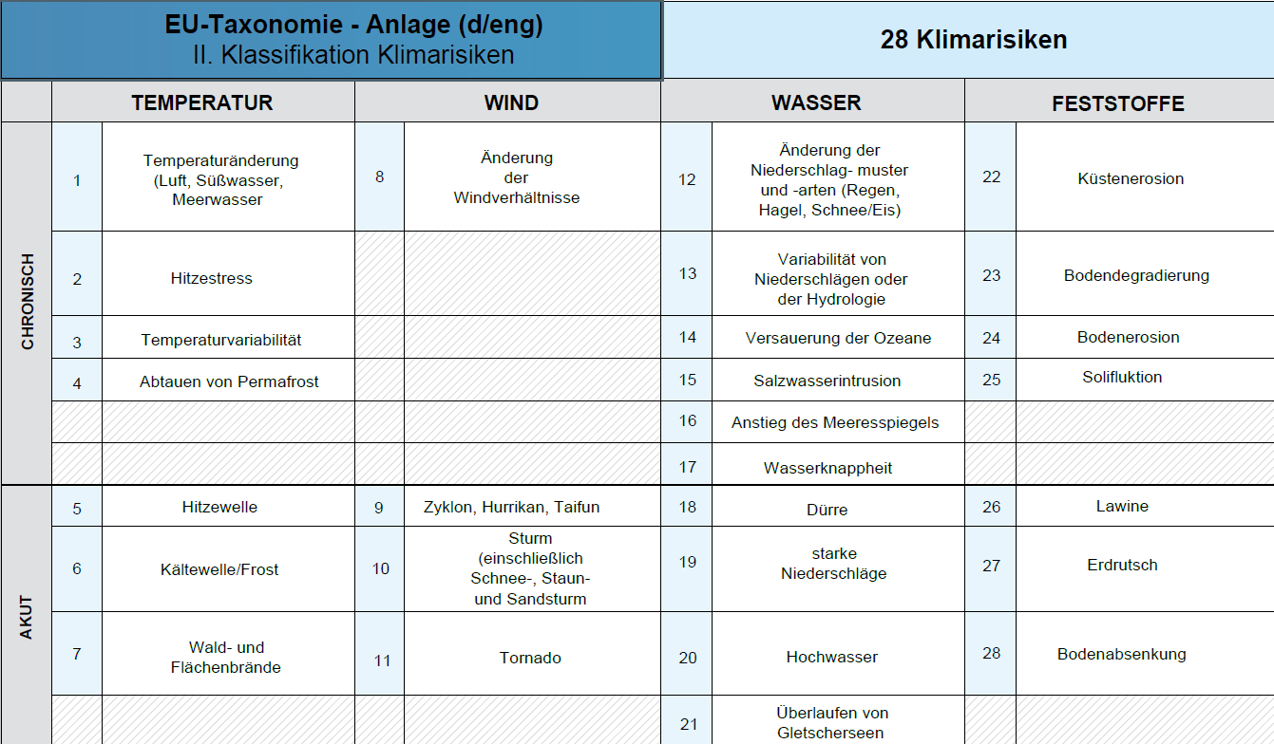

i[Übersicht 28 physische Klimagefahren ^[Eigene Darstellung nach: ogni.at/wp-content/uploads/OeGNI_EU-TaxonomieLeitfaden.pdf]](11.pdf)

EU-TAXONOMIE

**BEWERTUNGSKRITERIEN**

**BAU- UND IMMOBILIENGEWERBE**

PRAXISBEISPIEL

* 1. **Technische Bewertungskriterien IM BAUGEWERBE**

Die EU-Taxonomie-Verordnung definiert einen Kriterienkatalog, der eine objektive Einstufung von wirtschaftlichen Tätigkeiten als ökologisch nachhaltig ermöglicht. Um als ökologisch nachhaltig zu gelten, muss eine wirtschaftliche Tätigkeit drei wesentliche Anforderungen erfüllen(1006):

[(1006 Vgl. www.cerhahempel.com/fileadmin/docs/publications/Krenn/Taxonomy_-_Technische_Bewertungskriterien; S2]

1. Sie muss einen signifikanten Beitrag zur Erreichung eines oder mehrerer der sechs in der EU-Taxonomie-Verordnung festgelegten Umweltziele leisten.
2. Sie darf keines der Umweltziele erheblich gefährden.
3. Sie muss unter Beachtung der sozialen Mindeststandards in Bezug auf Arbeitssicherheit und Menschenrechte durchgeführt werden.

Nachfolgend werden Bewertungstabellen auf Basis des Leitfadens der ÖGNI zur Nachweisführung für das Erreichen der Klimaschutzzieles im Bauwesen dargestellt. In diesem Fall wird ausschließlich auf das Kriterium Neubau eingegangen.

**3.5.1 Umweltziel 1 – Klimaschutz**

i[Übersicht Prinzip einer Nachweisführung lt. EU-Taxonomie für das Erreichen des Klimaschutzes^ [Eigene Darstellung nach: ogni.at/wp-content/uploads/OeGNI_EU-TaxonomieLeitfaden.pdf]](20.pdf)

**3.5.2 Umweltziel 2 – Anpassung an den Klimawandel**

i[Übersicht Prinzip einer Nachweisführung lt. EU-Taxonomie für das Erreichen der Anpassung an den Klimawandel^ [Eigene Darstellung nach: ogni.at/wp-content/uploads/OeGNI_EU-TaxonomieLeitfaden.pdf]](21.pdf)

**3.5.3 Umweltziel 3 – Nachhaltige Nutzung und Schutz von Wasser- und Messeresressourcen**

i[Übersicht Prinzip einer Nachweisführung lt. EU-Taxonomie für Nachhaltige Nutzung von Schutz von Wasser- und Meeresressourcen^ [Eigene Darstellung nach: ogni.at/wp-content/uploads/OeGNI_EU-TaxonomieLeitfaden.pdf]](21.pdf)

* 1. **FAZIT ZUR EU-TAXONOMIE IM NEUBAU**

Die EU-Taxonomie trägt wesentlich dazu bei, Kapitalströme zu strukturieren und Wirtschaftstätigkeiten im Hinblick auf ihre Nachhaltigkeit zu bewerten. Für Projekte im Bau- und Immobiliensektor ergeben sich daraus vielfältige Vorteile:

* Günstigere Konditionen bei der Fremdfinanzierung
* Verbesserung des Unternehmensratings
* Erleichterter Zugang für Investoren
* Sicherung des langfristigen Verkehrswerts einer Immobilie
* Vereinfachte Zugänglichkeit von Fördermitteln
* Reduzierung der Nebenkosten durch sinkende CO2-Bepreisungen
* Höhere Attraktivität und bessere Vermietbarkeit

Diese Vorteile verdeutlichen, wie wichtig es ist, Nachhaltigkeitsaspekte in die Planung und Umsetzung von Neubauvorhaben zu integrieren.

EU-TAXONOMIE

**REGULATORISCHE**

**ANFORDERUNGEN**

1. **REGULATORIK ZUR NACHHALTIGKEIT IN DER EU**

Der anthropogene Klimawandel definiert die vom menschengemachte langfristige Veränderung des globalen Klimas durch die Erhöhung des Ausstoßes an Treibhausgasen. Die Temperaturen sind weltweit gestiegen und die Folgen der Klimakrise sind in vielen Teilen der Welt zu weitreichenden und oft dramatischen Veränderungen in der Umwelt.

Zu den Hautursachen des Klimawandels zählen:

* Verbrennung fossiler Brennstoffe
* Abholzung der Wälder
* Landwirtschaft und Viehzucht
* industrielle Prozesse bei Bauweisen

Aus diesem Grund hat die EU zahlreiche Verordnungen im Bereich Nachhaltigkeit beschlossen und den EU Mitgliedstaaten verordnet. Nachfolgend werden einige der bereits gültigen als auch die anstehenden Nachhaltigkeitsvorgaben beleuchtet, welche speziell für die Bauwirtschaft relevant sind.

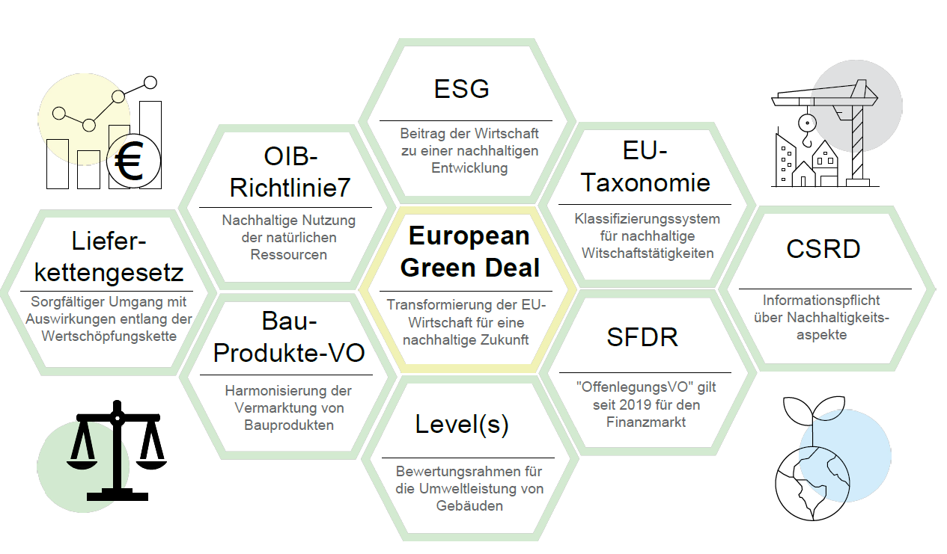

i[Übersicht Nachhaltigkeitsverordnungen in der EU ^[ Eigene Darstellung nach: scale.co.at_Präsentation 9.10.24_LCC v. Lukas Röder & Nino Ivic]](12.pdf)

**4.1 RELEVANZ DER Kreislaufwirtschaft**

Produzieren, konsumieren und anschließen weg damit – das soll das Konzept von gestern sein. Die Zukunft liegt eindeutig in der Zirkularität besser bekannt als Kreislaufwirtschaft. Die Tendenz der Wiederverwertung bzw. Wiederverwendung, im Zusammenhang mit der EU Taxonomie, wird immer wichtiger und soll dafür sorgen, dass die Rohstoffe präzise und die Materialien mehrfach genutzt werden, dies schont unsere begrenzten weltweiten Ressourcen.

Das Produktions – und Konsumverhalten der Gesellschaft muss eindeutig in Frage gestellt werden. Ein wesentlicher Treiber in diesem Bereich sind das EU -Kreislaufwirtschaftspaket und die EU-Taxonomie- Verordnung, denn die Bauwirtschaft hat einen sehr hohen Bedarf an Rohstoffen und wie bereits in den vorherigen Kapiteln angeführt für einen hohen Anteil am gesamten Abfallaufkommen verantwortlich. Auf eine effiziente Nutzung von Ressourcen, der Reduzierung von Abfällen und der Förderung von Wiederverwendung, Recycling und Wiederaufbereitung von Materialien.

Folgende vier Parameter bilden die Grundlage sämtlicher wirtschaftlicher Tätigkeiten, um als nachhaltig eingestuft werden zu können:

* **Ressourceneffizienz:** Das nutzen von Materialien und Ressourcen, um Abfall zu minimieren und die Wiederverwendung auf eine maximal erhöht.
* **Abfallvermeidung:** Bestimmte Maßnahmen zur Vermeidung von Abfällen durch langlebige Produkte, der Wartung und Reparatur.
* **Recycling und Wiederaufbereitung:** Auf Wiederverwendung und Aufarbeitung der Materialien setzen, damit die Nutzung der Rohstoffe reduziert wird.
* **Kreislauffähigkeit:** Die verwendeten Produkte und die dafür benötigten Prozesse müssen so ausgestaltet sein, dass am Ende ihrer Lebensdauer vieles einfach recycelt oder wiederverwendet werden kann.

Durch die von der EU gezielte Lenkung von Investitionen hin zu nachhaltigen und kreislauforientieren Projekten unterstützen diese EU-Verordnungen die sogenannte Transformation „zu einer ressourcenschonenden und abfallarmen Wirtschaft“.

Die europäische Richtlinie zum Abfallrahmen (2008/98/EG) vom 19.November 2008 sowie der die EU Richtlinie zur Kreislaufwirtschaft legen die Grundprinzipien der Abfallwirtschaft, zugleich auf die Hierarchie. Darin zu erkennen ist an oberster Stelle die Abfallvermeidung, gefolgt von Recycling und Verwertung. Am Schluss der Abfallbewirtschaftung steht immer letztendlich die Beseitigung.

Die folgende Grafik zeigt die Hierarchie der Abfallrahmenrahmenrichtlinie:

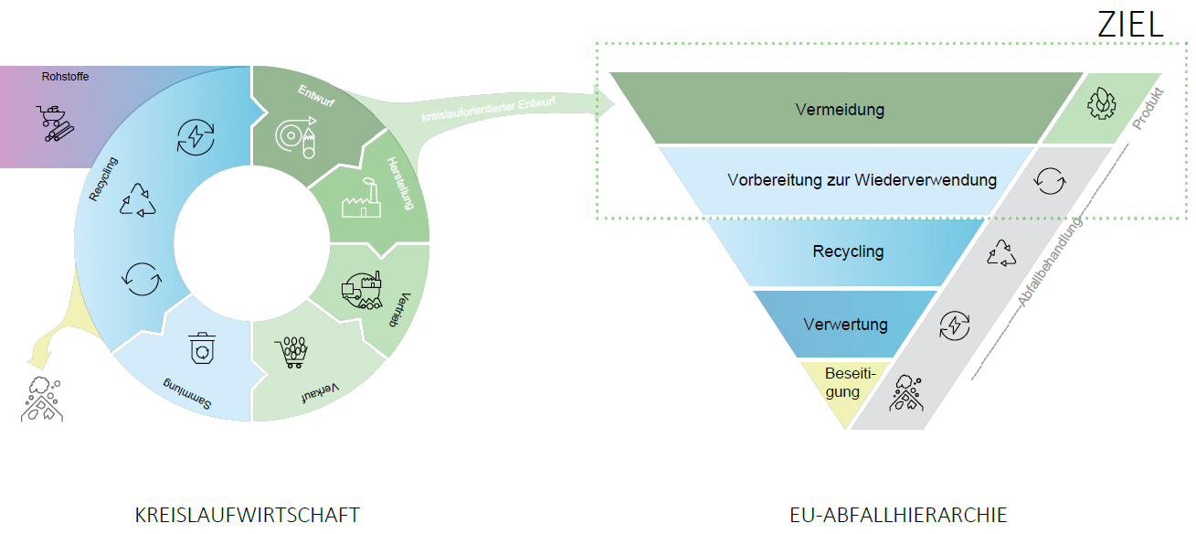

i[Phasen der Kreislaufwirtschaft und EU-Abfallvermeidung^ [Eigene Darstellung nach: www.eca.europa.eu/de/publications/sr-2023-17]](14.pdf)

In der Bau- und Immobilienbranche zielt der EU Plan darauf ab, sämtliche Abfälle zu minimieren und deren Kreislauffähigkeit zusätzlich deutlich zu erhöhen. Besondere Maßnahmen und weitere regulatorische Anforderungen, sollen dazu beitragen die Bauprodukte nachhaltiger zu gestalten und leichter am Markt wiederverwerten zu können. Die Integration der Abfallrahmenrichtlinie in den EU-Aktionsplan fördert die Umsetzung von national verbindlichen Recyclingquoten und Abfallvermeidungsprogrammen und trägt damit stark zur Schaffung einer ressourcenschonenden und abfallarmen Kreislaufwirtschaft bei. (1005)

Quelle: Vgl. Dr. Koppelhuber - Leitfaden-Rückbauorientiertes Planung und Bauen im Holzbau, 2025, S.8

In der Europäischen Kommission wurden viele weitere ähnliche regulatorische Richtlinien zum Schutz der Umwelt geschaffen, auf welche ich im nachfolgenden Abschnitt darauf eingehen möchte.

**4.1.1 EU-Bauprodukteverordnung (EU-BauPVO)**

Die Novellierung zur neuen EU-Bauproduktenverordnung wurde am 18.12.2024 im Amtsblatt der EU-Kommission mit der Nr. 2024/3110 kundgemacht. Die bisherige Verordnung gilt mit einer mehrjährigen (15-jährige) Übergangsfrist ebenfalls noch.

Seit über einem Jahrzehnt sorgt die Bauprodukteverordnung (EU-BauPVO) europaweit für einheitliche technische Standards. Diese Richtlinie ist für den freien Warenverkehr entscheidend und sorgt für eine hohe Transparenz und Sicherheit am Markt. In der BauPVO werden Leistungserklärungen, CE-Kennzeichnungen sowie Konformitätsbewertungen von Bauprodukten geregelt, was dafür sorgt, dass eine hohe Qulität und Zuverlässigkeit sich am Markt etabliert. (1006)

Quelle 1006: https://www.forum-verlag.com/fachwissen/bau-und-geb%C3%A4udemanagement/bauproduktenverordnung-alles-wissenswerte/#:~:text=Wichtige%20Neuerungen%20der%20BauPVO%202024,und%20die%20Kreislaufwirtschaft%20gest%C3%A4rkt%20werden.

Folgende Neuerungen hat BauPVO, welche damit vor allem im Bausektor weitreichende Veränderungen mit sich bringt:

* digitaler Bauproduktenpass: Darin enthalten ist die ökologische Nachhaltigkeit von Produkten, wie zum Beispiel der Recyclinganteil sowie die Haltbarkeit. Damit erhöhen sich die Anforderungen an die Recyclingfähigkeit von Bauprodukten, somit müssen Ressourcen effizienter genutzt und Abfälle minimiert werden.
* Der Normungsprozess wird beschleunigt. Der Fokus liegt vor allem auf neue Produkte welche sämtlichen sicherheitsrelevante Aspekte bereits umfassen und somit auch den Umwelt- und Klimaschutz samt Kreislaufwirtschaft berücksichtigen.
* Öffentliche Aufträge verstärkt nachhaltige Bauprodukte bevorzugen.

**4.1.2 Ökodesign Verordnung (ESPR)**

Seit 18. Juli 2024 gilt die neue Ökodesign Verordnung. Mit dem Inkrafttreten dieser Richtlinie sollen neue Schritte in Sachen Nachhaltigkeit in Europa setzen.

Die Richtlinie hat zum Ziel, die Umweltbelastung, den sogenannten ökologischen Fußabdruck eines Produktes gering wie möglich zu halten. Dies umfasst das Produkt von der Entstehung bis zur Entsorgung. (1007)

Quelle: Vgl. www.forum-verlag.com/fachwissen/energie-und-umwelt/oekodesign-verordnung-die-wichtigsten-fragen-und-antworten/

Die Ökodesign RL sorgt für den rechtlichen Rahmen für nachhaltiges Produktdesign innerhalb der EU. Diese Verordnung wurde stetig auf weitere Anwendungsbereiche wie zum Beispiel, Wärmepumpen im Jahr 2009 erweitert. Die novellierte Fassung der ESPR ist seit dem Inkrafttreten ein Teil des European Green Deal.

Mit dem Blick auf die sozialen Komponenten der Produktion ist diese Richtlinie auch ein Teil des ESG Reportings.

Die neue Ökodesign-Verordnung (ESRP) ist ein wichtiger Schritt in Richtung einer nachhaltigeren Zukunft. Sie trägt maßgeblich dazu bei, Produkte ressourcenschonender, umweltfreundlich und langlebiger zu machen und hebt die Europäische Union in eine führende Position im globalen Umweltschutz. Die Einführung des digitalen Produktpasses ermöglicht es Verbrauchern und Unternehmen, nachhaltigere Entscheidungen zu treffen.

**4.1.3 EU-LIFERKETTENGESETZ (CSDDD)**

Das zentrale Ziel dieses Gesetzes besteht darin, die menschenrechtlichen und ökologischen Standards in internationalen Lieferketten zu verbessern und Unternehmen für etwaige Verstöße zur Rechenschaft zu ziehen. Diese Initiative stellt eine Reaktion auf verschiedene Vorfälle dar, bei denen sowohl Menschenrechte missachtet als auch Umweltschäden verursacht wurden, insbesondere durch multinationale Unternehmen

Das Lieferkettengesetz legt Sorgfaltspflichten fest, die sicherstellen sollen, dass entlang der gesamten Lieferkette weder Kinderarbeit noch Sklaverei oder Arbeitsausbeutung vorkommen, und dass die Umwelt gemäß festgelegter Standards geschützt wird.

Die Sorgfaltspflichten sind zum Beispiel:

* Identifizieren von Risiken
* Durchführung von Risikoanalysen
* Präventions- und Abhilfemaßnahmen sowie
* Mechanismen zu Beschwerde- und Entschädigungszwecken

Folgende Unternehmen mit dem Sitz in der EU sind davon betroffen:

* mehr als 1.000 Arbeitnehmer:innen beschäftigt und
* mehr als 450 Millionen Euro weltweiter Jahresumsatz

Unternehmen, die ihren Sitz in einem Drittstaat haben, unterliegen dieser Richtlinie, wenn sie in der EU einen Umsatz von mehr als 450 Millionen Euro erzielt haben. (1007)

[(Quelle 1007) Vgl. www.wko.at/nachhaltigkeit/haeufige-fragen-eu-lieferkettengesetz]

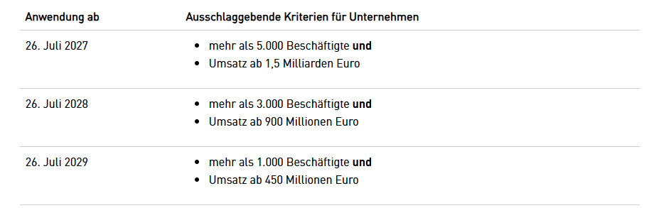

i[Übersicht Nachhaltigkeitsverordnungen in der EU^ [Eigene Darstellung nach: wko.at/nachhaltigkeit/haeufige-fragen-eu-lieferkettengesetz]](13.pdf)

**4.1.4 EU-Gebäuderichtlinie (EPBD)**

Die Neufassung der EU Gebäuderichtlinie schreibt EU-weit bis 2050 - entstehend der Nachhaltigkeitszielen des Green Deals - Nullemissionsgebäude sowie anspruchsvolle Sanierungsziele vor.

Für die Dekarbonisierung im Bau- und Immobiliensektors sieht die EPBD folgende Maßnahmen vor:

* national festgelegte Minimumeffizienzstandards
* ausreichende Finanzierung
* technische Beratung zu einer umfassenden Renovierung

Die EU sieht vor, dass alle Mitgliedsländer bis Ende 2025 einen Entwurf für einen „nationalen Gebäuderenovierungsplan“ vorlegen muss. Die soll als Ersatz des bisherigen Renovierungsstrategieplane gelten.

Geplant ist das Inkrafttreten ab 1.Jänner 2027 mit folgenden Vorgabepunkten, welche zu beachten sind:

* ab 2030 sind alle Gebäude (ab 2028 alle neuen öffentlichen Gebäude) als Nullemissionsgebäude zu errichten
* ab 2030 soll dieser Standard auch für umfassende Sanierungen gelten
* ab 2050 sollen alle Gebäude den Status eines Nullenergiegebäudes erlangen
* Renovierungen können nur durchgeführt werden, wenn sie technisch, funktionell und ökonomisch machbar sind.
* Alle EU-Mitgliedsstaaten müssen sichergehen, dass die sozialen Auswirkungen der Kosten für die Renovierungen begrenzt werden.
* Die weiteren Vorgaben dieser Richtlinie betreffen Solarenergie und Maßnahmen für E-Mobilität sowie Fahrradabstellplätze

SANIERUNG Die Gebäuderichtlinie bietet eine große Chance betreffend Sanierungen und Sanierungsberatungen. Es werden sich jedoch viele Fragen hinsichtlich der technischen Umsetzung in Bestandsgebäuden ergeben. Weiters wir das Thema hinsichtlich der Verfügbarkeit alternativer bzw. erneuerbarer Energiesysteme eine große Herausforderung darstellen. Zu befürchten ist, dass die anfallenden enormen Kosten für die Sanierungen das zentrale Thema darstellen werden.

**4.1.5 OIB 7 der nationale Plan**

Die Umsetzung auf nationaler Ebene hat innerhalb der 24 Monate ab Veröffentlichung der neuen EPBD zu erfolgen. Da es sich bei der Wärme und Energie grundsätzlich um die Zuständigkeit der Bundesländer handelt, werden diese die Vorgaben der Gebäuderichtlinie im Baurecht, dies bedeutet im konkreten Fall in den OIB Richtlinien 6 und der neu geplanten Richtlinie 7, umgesetzt. Sämtliche Fäden werden wie gewohnt im Österreichischen Institut für Bautechnik zusammenlaufen.

Die Inhalte der zukünftigen OIB-Richtlinie 7 („Nachhaltige Nutzung an Bauwerke“) könnten mit nachfolgenden Themenfeldern zusammengefasst werden:

* Treibhausgaspotenzial im Lebenszyklus eines Bauwerkes: GWP
* Dokumentation von Materialien und Ressourcen: Dokumentation der verwendeten Materialien über den kompletten Lebenszyklus
* Bauabfälle und Abbruchmaterialien: Entwurf, Errichtung und Rückbau von Gebäuden
* Nutzungsdauer, Anpassungsfähigkeit und Dauerhaftigkeit: Planung und Ausführung von Bauwerken welche dauerhaft und ohne Beschränkungen auf der Lebensdauer bestehen bleiben
* Rückbau: Erstellung eines Rückbaukonzeptes

**4.1.6 ABFALLWIRTSCHAFTSGESETZ (AWG)**

Die gesetzlichen Bestimmungen für die Abfallwirtschaft in Österreich bildet das Abfallwirtschaftsgesetz (AWG). Dieses Gesetz zielt darauf ab, eine umweltfreundliche und zusätzlich ressourcenschonende Entsorgung von Abfällen sicherzustellen.

Neben zahlreichen nationalen Bestimmungen gibt es auch eine Vielzahl von europarechtlichen Rechtsvorschriften, welche teils unmittelbar in Österreich zu vollziehen sind. Um den ökologischen und ökonomischen Herausforderungen gerecht zu werden, müssen die Gesetze regelmäßig an neue Entwicklungen angepasst werden. Diese Regelungen sorgen für die rechtlichen Rahmenbedingungen, um eine funktionierende Abfallwirtschaft in Österreich sicherzustellen.

Die wichtigsten Inhalte des Abfallwirtschaftsgesetztes sind:

* Abfallvermeidung
* Vorbereitung zur Wiederverwendung
* Recycling
* Verwertung und Beseitigung von Abfällen
* Pflichten für Personen, welche in der Abfallwirtschaft beschäftigt sind sowie
* Vorgaben Abfallbehandlung

Nachweisführung Für bestimmte Abfälle, wie z. B. gefährliche Abfälle, sind Nachweise und Zertifikate erforderlich, um die ordnungsgemäße Entsorgung zu dokumentieren. Die Nachweispflichten umfassen sowohl die Entsorgung als auch die Verwertung von Abfällen.

**4.1.7 LEVEL(S)**

Level(s) ist ein europäisches Bewertungssystem zur nachhaltigen Beurteilung der ökologischen Leistung von Gebäuden. Dieses System fungiert als Maßstab für die Umweltwirkungen von Gebäuden und steht im Zusammenhang mit den Zielen der EU-Taxonomie für nachhaltige Aktivitäten. Geschaffen wurde Level(s) im Rahmen der EU-Initiative zur Förderung der Kreislaufwirtschaft und der Minimierung der CO2 Emissionen.

Die wesentlichen Ziele von Level(s) sind:

* Nachhaltigkeit von Gebäuden (Klima, Umwelt und Ressourcenverbrauch) messen
* Standard für nachhaltiges Bauen schaffen (Basis Prinzipien der EU-Taxonomie)
* Transparenz und Vergleichbarkeit für sämtliche Akteure wie z.B: Investoren
* Förderung von grünen Finanzierungen durch Klassifizierung von Gebäuden

Level(s) stellt ein wichtiges Instrument im Kontext der EU-Taxonomie dar, um Gebäude hinsichtlich der ökologischen Nachhaltigkeit zu fördern und zu bewerten. Es verhilft die EU-Ziele für den Klimaschutz zu erreichen, indem eine fundierte Grundlage zur Bewertung von Gebäuden hinsichtlich der Umwelt- und Ressourcenschonung bietet.